校外參訪心得報告
參訪時間：：97年11月5日
參訪地點：台電綜合研究所樹林所區
參訪目的：瞭解再生能源相關發展及其應用，包含風力、太陽能及燃
料電池
參訪人員：電機系、電子系、機電系及機械系等太陽光電能學程師生。

- 地球永續經營：再生能源來勢洶洶
卓越計畫(I)-太陽光電熱能學程教學計畫，規劃此次參訪行程，目的為使學程師生能有機會了解台電於再生能源方面的研究成果，尤其在太陽光發電裝置上的經驗及相關資訊。為致力於產學合作及相關實務經驗的累積，此行使學生能有機會實地觀摩並藉由台電同仁的詳細解說以生動活潑的呈現方式使學生印象深刻，加以實地參觀太陽光發電裝置及燃料電池等設備，更有助於學生將所學與之聯結。在選定參訪地點的過程中，發現台灣對再生能源著墨不深，起步也較晚，在現今能源短缺的環境中，如何將有限能源發揮最大效用，將是一大課題，也為地球用續經營必經之路。

- 台電綜合研究所簡介
台電公司歷年來積極進行各類再生能源之應用評估，選擇其中較具發展潛力的水力、風力、太陽光電、海洋溫差以及波浪發電等項目，進行調查與研究。其中水力發電之開發工作，50多年來一直持續辦理從未間斷。風力發電為現階段經濟性較佳之再生能源，為開發重點；其他項目屬配合發展階段。
台電公司目前已完工運轉中之太陽光電發電系統有樹林綜合研究所、台北市區營業處、大林電廠、南投區處、高訓中心、金門區處、南部展示館、台中電廠等共約202瓩。台電公司為配合政府推廣再生能源應用政策，目前已完成「台電太陽光電第一期計畫」之規劃，總預算為35.7億元，預計自97年至100年期間共完成設置1萬瓩之太陽光電發電系統。另為配合其他重要電源開發之需要，亦正制定「外界提供處所合作設置太陽能發電系統作業要點」，由公司外機構提供適宜場所，與台電合作設置太陽光電系統。

- 參訪活動過程

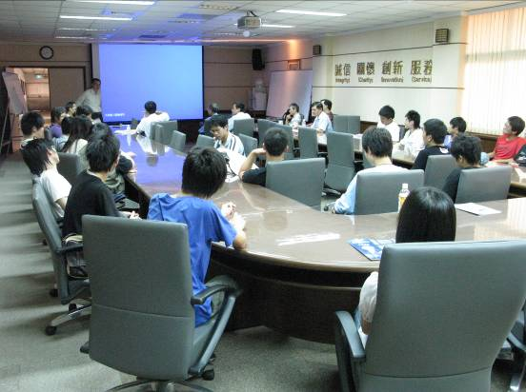
師生聽取簡報中

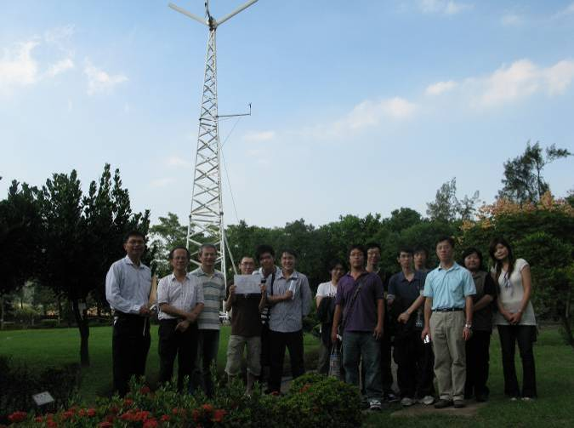
師生參觀風力發電裝置

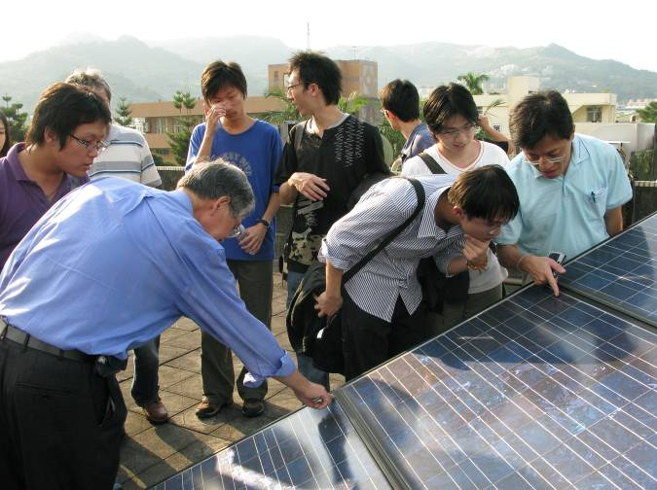
師生聆聽台電同人解說太陽能板架設原理
- 賦歸
由台電綜合研究所能源研究蒯光陸主任、鄭雅堂及張庚甲先生爲我們解說台電於再生能源方面的部分研究成果。樹林所區於十年前設置第一套太陽光發電系統，直至民國90年在台灣北、中、南共建置七套太陽光發電示範系統，以此獲得更多的資訊及經驗。
簡報結束後，由三位同仁帶領我們參觀所區，包含太陽能板、風力發電裝置及燃料電池等設施。透過其詳細解說，更加了解再生能源對環境永續經營的重要性。其中燃料電池以電化學方式，借著氫氧的結合成水而產生電能，過程不經過燃燒，不同於一般電池用完即丟的缺點。燃料電池只要燃料源源不絕得供應，就能不停供電，減少環境污染。
活動於下午4時結束，返回學校。此行對學程師生而言，獲益甚鉅。

